**Конспект по развитию речи(ОО «Речевое развитие»)**

**«Овощи и фрукты»**

**в средней группе.**

Кулевацкая Ирина Вениаминовна

воспитатель д/с № 157 «Светлячок» «Планета Детства « Лада»» г. о. Тольятти

**1.Задачи ОО « Познавательное развитие»:**

-закрепить знания об овощах, фруктах и ягодах;

-познакомить детей с трудом взрослых ( овощеводах и садоводах);

-формировать представления детей об овощах, о месте прорастания и заготовке их на зиму;

**2.Задачи ОО «Социально-коммуникативное развитие»:**

-воспитывать уважительное отношение к труду взрослых, доброжелательное отношение к сверстникам;

-формировать у детей навыки сотрудничества.

**3.Задачи ОО «Речевое развитие»:**

-совершенствовать умение грамматически правильно, последовательно строить свои высказывания;

-развивать связанную речь;

-упражнять детей в образовании уменьшительно-ласкательных слов с помощью суффиксов.

-расширять активный словарь, активизировать в речи детей названия овощей.

**4. Задачи ОО «Физическое развитие»:**

- совершенствовать двигательные умения детей.

**5. Задачи ОО «Художественно-эстетическое»**

**-**воспитывать интерес к аппликации;

-аккуратно наклеивать изображения предметов.

**Материалы и оборудование**: мяч, ноутбук, муляжи овощей и фруктов, разрезные картинки «вершки и корешки», клей, шаблоны банок и овощей и фруктов, кисточки, салфетки

**Интерактивные технологии: «**Хоровод»

**Икт**: презентация о работе овощеводов и садоводов .

**Предварительная работа с детьми**:

**Содержание:**

Дети и воспитатель стоят на коврике полукругом.

**Воспитатель** обращается к детям:

-Доброе утро, я рада видеть вас. Давайте улыбнемся и за руки возьмемся, и улыбнемся другу и всем друзьям по кругу. Я предлагаю вам сесть на стульчики. Сегодня мы с вами поговорим об овощах и фруктах Просмотр презентации о труде овощеводов и садоводов..

**Воспитатель:** А сейчас ребята я предлагаю поиграть в игру «Назови ласково». Я буду бросать вам мяч, и называть овощи или фрукты, а вы мне возвращаете мяч и это же говорите ласково. Например: огурец-огурчик.

Дети ловят мяч, и возвращают его образуя ласково-уменьшительное слово

помидор-

арбуз-

яблоко-

капуста-

апельсин-

лук-

перец-

банан-

**Воспитатель** Пока мы с вами играли, на нашем «огороде» вершки и корешки перепутались.

**Игровое упражнение «Вершки и корешки»**

На фланелеграфе помещены разрезные картинки. Воспитатель предлагает отыскать недостающую часть. Вызывает для этого одного из детей. Все остальные хором говорят «Вершок, вершок- где твой корешок?» Ребенок находит соответствующую картинку и прикрепляет ее в нужном месте.

|  |  |
| --- | --- |
| C:\Users\Ирина\Downloads\detsad-176207-1416125987.jpg | C:\Users\Ирина\Downloads\detsad-176207-1416125997.jpg |
| C:\Users\Ирина\Downloads\detsad-176207-1416126007.jpg | C:\Users\Ирина\Downloads\detsad-176207-1416126016.jpg |
| C:\Users\Ирина\Downloads\detsad-176207-1416126043.jpg | C:\Users\Ирина\Downloads\detsad-176207-1416126052.jpg |
| C:\Users\Ирина\Downloads\31abeb990e82.png | C:\Users\Ирина\Downloads\31abeb990e82.png |
| C:\Users\Ирина\Downloads\31abeb990e82.png | C:\Users\Ирина\Downloads\31abeb990e82.png |
| http://4.bp.blogspot.com/-ABHt_WqWmZo/UBFUg555IPI/AAAAAAAABVQ/ojzbGlJ8g4A/s320/22.jpg | http://4.bp.blogspot.com/-ABHt_WqWmZo/UBFUg555IPI/AAAAAAAABVQ/ojzbGlJ8g4A/s320/22.jpg |

**Воспитатель:** Предлагаю вам ребята прогуляться по нашему огороду.

**Физминутка: «***Мы пойдем в огород»*

|  |  |
| --- | --- |
| *Мы пойдем в огород* | *Шагают на месте* |
| *Что там только не растет* | *Разводят руки в сторону* |
| *Огурцы сорвем мы с грядке* | *Срывают воображаемые огурцы* |
| *Помидоры с кожей гладкой* | *Показывают силуэт шара* |
| *Толстая репка засела в землю крепко* | *Слегка качают корпусом из стороны в сторону, поставив руки на пояс.* |
| *Длинная морковка* | *Опускают руки в низ и соединяют ладони внизу* |
| *От нас укрылась ловко* | *Приседают и прикрывают голову руками* |
| *Дергай, дергай из земли* | *Встают и делают движения, как будто держать из земли морковь* |
| *Все собрали- посмотри* | *Разводят руки в стороны* |

**Воспитатель:** Подводит детей к столу где лежат муляжи овощей и фруктов.А знаете ли вы, как заготавливают овощи и фрукты на зиму?

Что можно сделать из овощей и фруктов? Ребенок подходит берет муляж и рассказывает как заготавливают этот овощ или фрукт в прок.

**Ответы детей**: Молодцы ребята! Собрали много овощей и фруктов, проговорили что можно с ними сделать, ну а теперь приступим к заготовке на зиму.

Дети берут вырезные трафареты «банки» и овощей и фруктов и «готовят» компот, салат, варенье или консервируют. Затем дети говорят что они приготовили. 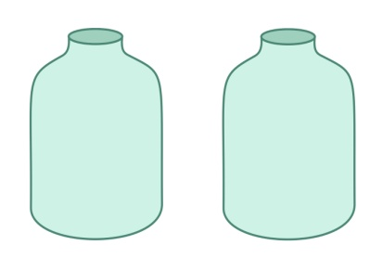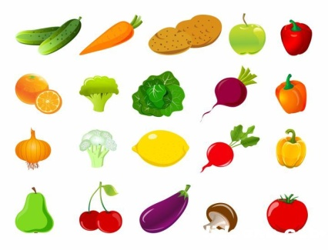

Выставка работ.

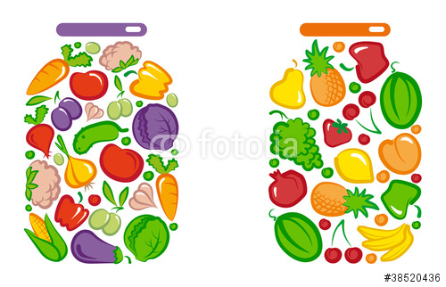

**Рефлексия**

О чем мы сегодня говорили на занятии?

Где растут овощи и фрукты и что из них можно приготовить?